Глава 10. Многомерная глобальная условная оптимизация

Входные термины:
- методы локальной оптимизации;
- методы глобальной оптимизации;
- методы условной оптимизации;
- многомерный критерий оптимальности;
- ограничения типа неравенств;
- область допустимых значений;
- критерий оптимальности;
- метод случайного поиска.
Выходные термины:
- метод сведения к совокупности вложенных задач глобальной одномерной минимизации.

§1. Метод сведения к совокупности вложенных задач глобальной одномерной минимизации
Рассматривается следующая задача многомерной глобальной условной оптимизации: найти минимум критерия оптимальности Φ(X), определенного во множестве D евклидова пространства 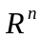,
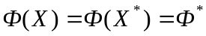. (1)
Положим, что множество допустимых значений D задается только с помощью ограничений типа неравенств и представляет собой гиперпараллелепипед
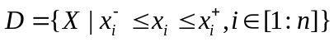. (2)
Метод состоит в решении вместо задачи (1), (2) следующей совокупности вложенных задач одномерной глобальной минимизации
, (3)
где множества 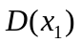, 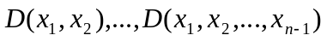 представляют собой соответствующие сечения множества D (см. ниже).
Поясним смысл метода с помощью примера.
Пример 1. Положим, что 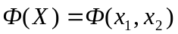 и 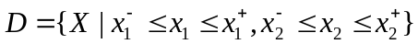, т.е. 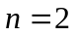. Вложенные задачи глобальной минимизации (3) в этом случае можно представить в виде (рисунок 1)
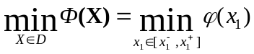, (4)
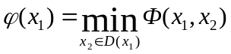 (5)
где - сечение области D прямой, параллельной оси 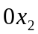 и проходящей через точку 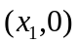. Задача (5) представляет собой задачу одномерной глобальной условной минимизации критерия оптимальности 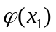 по параметру 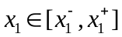, Для вычисления значения критерия при некотором  необходимо решить задачу глобальной минимизации критерия оптимальности 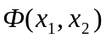 по параметру 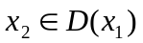●

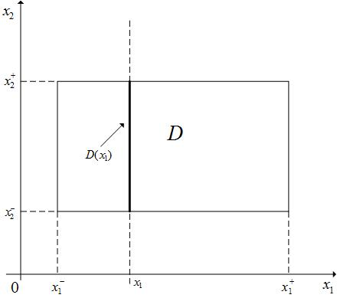

Рисунок 1 - К примеру 1

Положим, что для решения всех вложенных задач одномерной глобальной минимизации (4) используется один из методов, рассмотренных в главе 5. Обозначим N_{k} число испытаний, необходимых для отыскания этим методом с заданной точностью глобального минимума функции 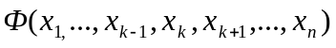 по параметру 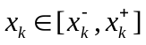 (когда параметры 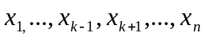 фиксированы). Тогда общее количество испытаний для решения задачи (1), (3) равно, очевидно,
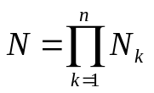.
Отсюда следует, что величина  быстро растет с ростом размерности пространства поиска . Уже при n>3 рассматриваемый алгоритм становится неэффективным. При n≤3 надежность алгоритма достаточно высока, а затраты на поиск значительно меньше затрат на полный перебор на той же сетке.
Метод решения задачи многомерной глобальной условной оптимизации путем сведения к совокупности вложенных задач глобальной одномерной минимизации может быть скомбинирован со всеми рассмотренными в главе 5 методами решения задач глобальной условной одномерной минимизации. Рассмотрим комбинацию этого метода с методом перебора (на примере двумерной задачи).
Схема комбинации метода сведения с методом случайного поиска (n=2)
- Задаем величины 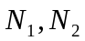 – количества испытаний при решении задач (4), (5), соответственно. Полагаем 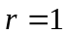.
- Генерируем с помощью какого-либо программного генератора случайных чисел, равномерно распределенных в интервале 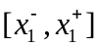, случайное число 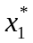. Аналогично генерируем случайное число 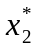. Вычисляем значение критерия оптимальности 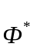=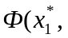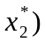.
- Аналогично п. 2 генерируем случайное число 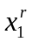.
- Методом случайного поиска (см. параграф 5.1) решаем задачу (5) при 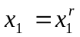 – находим точку 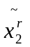 и вычисляем значение критерия оптимальности 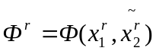.
- Если 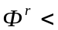, то выполняем присваивания 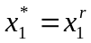, 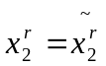, 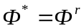.
- Если 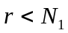, то выполняем присваивание 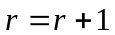 и переходим на п. 4. Иначе принимаем точку 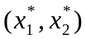 в качестве приближенного значения точки глобального минимума и заканчиваем вычисления●
Найденное решение может быть уточнено путем организации поиска локального минимума функции 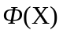 в окрестности найденной точки каким-либо из рассмотренных ранее методов локальной оптимизации.
Рассмотренный метод, как и любой другой метод глобальной оптимизации, при отсутствии априорной информации о свойствах минимизируемой функции не гарантирует нахождение глобального минимума.
Комбинацию рассмотренного метода сведения с методом перебора для двумерной задачи иллюстрирует рисунок 2.

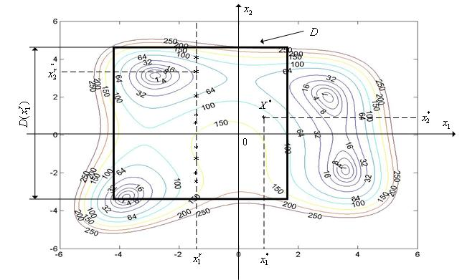
Рисунок 2 - Итерация номер r комбинации метода сведения с методом перебора. N=2. Точки на прямой 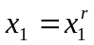 сгенерированы случайным образом. После завершения итерации 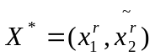.

Линии уровня функции Химмельблау на рисунке 2 получены с помощью следующей MATLAB-программы:
x=-6:0.05:6;
y=x;
[X,Y]=meshgrid(x);
Z=(X.^2+Y-11).^2+(X+Y.^2-7).^2;
V=[1,4,8,16,32,64,100,150,200,250];
[C,h]=contour(X,Y,Z,V);
clabel(C,h);

Входные термины:
- методы локальной оптимизации;
- методы глобальной оптимизации;
- методы условной оптимизации;
- многомерный критерий оптимальности;
- ограничения типа неравенств;
- область допустимых значений;
- критерий оптимальности.
Выходные термины:
- развертка Пеано; кривая Пеано;
- метод сведения к задаче одномерной глобальной минимизации с помощью развертки Пеано; метод развертки Пеано.

§2. Метод сведения к задаче одномерной глобальной оптимизации с помощью развертки Пеано
Рассмотрим задачу многомерной глобальной условной оптимизации
, (1)
где множество допустимых значений D задается только с помощью ограничений типа неравенств и представляет собой гиперкуб с длиной ребра, равной 1,
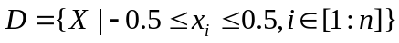. (2)
Отметим, что произвольный гиперпараллелепипед с помощью линейного преобразования может быть сведен к гиперкубу (2).
Рассматриваемый метод основан на использовании непрерывного отображения гиперкуба D на отрезок вещественной оси.
Разбиение гиперкуба. Развертка Пеано
Шаг 1 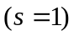. Координатными плоскостями гиперкуб D разобьем на 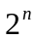 гиперкубов первого разбиения с длиной ребра, равной 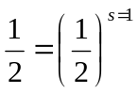 (рисунок 1а). Пронумеруем их с помощью переменной 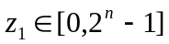. Гиперкуб первого разбиения с номером 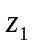 обозначим 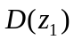. Нумерацию произведем таким образом, чтобы гиперкубы с номерами и 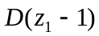, 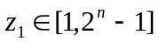 имели общую грань (в результате будут иметь общую грань и гиперкубы 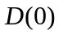, 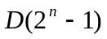). Соединим центры гиперкубов ломаной 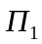 в порядке введенной нумерации.
Шаг 2 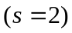. По рассмотренной схеме каждый гиперкуб первого разбиения разобьем плоскостями, параллельными координатным плоскостям и проходящими через его центр, на гиперкубов второго разбиения с длиной ребра, равной 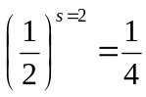 (рисунок 1б). Пронумеруем полученные гиперкубы с помощью переменной 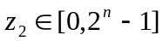. Обозначим гиперкубы второго разбиения 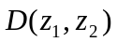. Нумерацию выполним аналогично нумерации гиперкубов первого разбиения с тем отличием, что гиперкуб 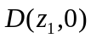 должен иметь общую грань с гиперкубом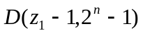. Соединим центры гиперкубов ломаной 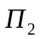 в порядке введенной нумерации.
Шаг s. Аналогично шагу 2 разобьем гиперкубы 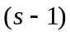-го разбиения на гиперкубы s-го разбиения с длиной ребра, равной 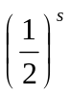, пронумеруем их с помощью переменной 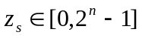, соединим центры гиперкубов ломаной 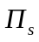 в порядке введенной нумерации и обозначаем полученные гиперкубы 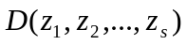.

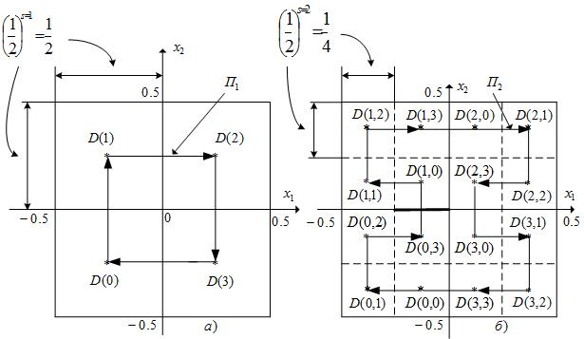

Рисунок 1 - К разбиению гиперкуба (n=2). а) Первое разбиение. б) Второе разбиение.
Стрелками показано направление нумерации гиперкубов.

В пределе при ломаная называется кривой Пеано (разверткой Пеано). Кривая Пеано обладает тем свойством, что проходит через все точки гиперкуба и имеет в каждой точке излом.

Разбиение отрезка 
Шаг 1 . Разобьем отрезок на равных частей длиной 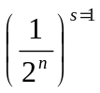 (рисунок 2а), пронумеруем их слева направо с помощью переменной и обозначим 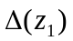.
Шаг 2 . Каждый из отрезков 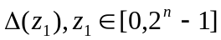 разобьем на равных частей длиной 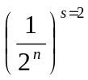 (рисунок 2б), аналогично шагу 1 пронумеруем их с помощью переменной и обозначим 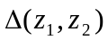.
Шаг s. Аналогично шагу 2 каждый из отрезков -го разбиения разобьем на равных частей длиной 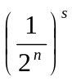, пронумеруем их с помощью переменной 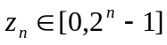 и обозначим 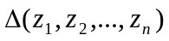.

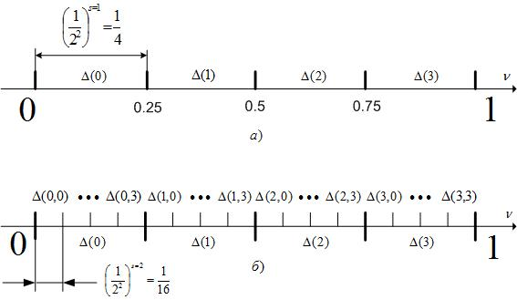

Рисунок 2 - К разбиению отрезка (случай 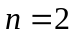).
а) Первое разбиение. б) Второе разбиение

Отображение отрезка на гиперкуб
Определим отображение точки отрезка на гиперкуб D следующим образом: если точка 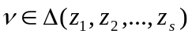, то соответствующая точка 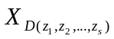 является центром гиперкуба . Обозначим введенное отображение 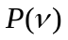. Таким обозом, если , то 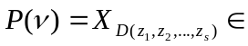 (рисунок 3).
В пределе, при , введенное отображение отображает отрезок на кривую Пеано. Можно показать, что в пределе при построенное отображение является непрерывным и взаимнооднозначным.

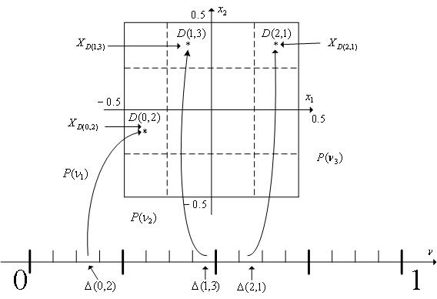

Рисунок 3 - К отображению отрезка на гиперкуб. Любая точка 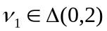 отображается в центр гиперкуба 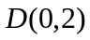 - точку 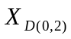. Аналогично, любая точка 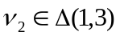 отображается в точку 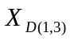 и любая точка 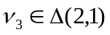 отображается в точку 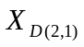.

Пусть 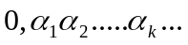 - двоичное представление числа , т.е. 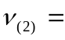.
Утверждение 1. Если , то первые двоичных цифр числа определяют разбиение 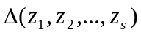 отрезка :
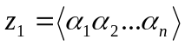;
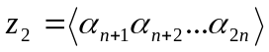;
…
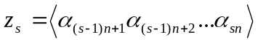.
Здесь  - операция преобразования двоичного числа в десятичное●
Пример 1. Пусть размерность задачи . На отрезке [0,1] рассмотрим точки 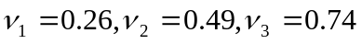 – рисунок 4.
Преобразуем 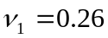 в двоичную систему счисления:
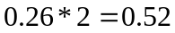 - запоминаем целую часть 0;
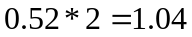 - запоминаем целую часть 1;
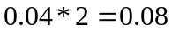 - запоминаем целую часть 0;
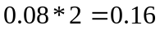 - запоминаем целую часть 0;
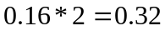 - запоминаем целую часть 0;
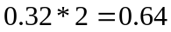 - запоминаем целую часть 0;
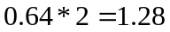 - запоминаем целую часть 1;
…
Итого,
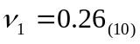=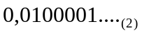, 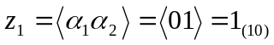, 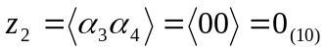
и 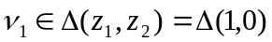.
Аналогично
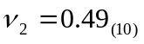=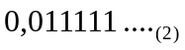, , 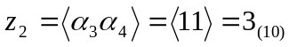
и 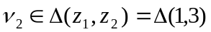.
Наконец,
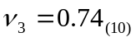=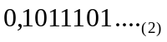, 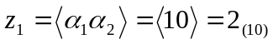,
и 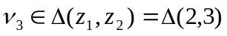●

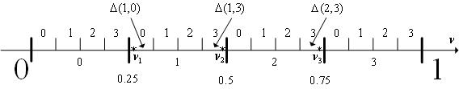

Рисунок 4 - К примеру 1

Решение задачи многомерной глобальной условной минимизации с помощью развертки Пеано
Определим на отрезке функцию одного переменного 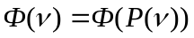. Отметим, что если функция 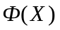 является непрерывной функцией, то функция 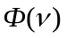 также непрерывна. Однако эта функция является негладкой и многоэкстремальной, даже если исходная функция гладкая и унимодальная.
С помощью функции многомерная задача условной глобальной оптимизации (1), (2) сводится к одномерной задаче условной глобальной оптимизации
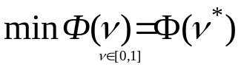.
Метод решения задачи многомерной глобальной условной минимизации с использованием развертки Пеано (метод развертки Пеано) может быть скомбинирован со всеми рассмотренными методами решения задач глобальной одномерной минимизации. При этом тот факт, что фактически решается задача не одномерной, а оптимизации, вносит следующие особенности в используемый метод.
- Должна быть задана требуемая точность 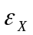 решения исходной задачи (1), (2) по X. Исходя из этой точности, предварительно должно быть определено s - количество разбиений области D (см. ниже).
- Вычисления значений критерия оптимальности 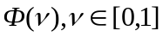 должны производиться по следующей схеме:
- для заданного 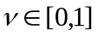 находим sn цифр его двоичного представления 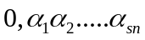;
- определяем числа , , …, ;
- в гиперкубе выбираем его центр ;
- вычисляем значение критерия оптимальности в этой точке (т.е. вычисляем 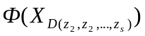), которое и принимаем за значение .
При заданной точность решения задачи (1), (2) необходимое количество s разбиений гиперкуба D может быть найдено из следующих соображений. Гиперкуб s-го разбиения имеет длину ребра, равную . Максимальное расстояние точек этого гиперкуба до его центра равно половине диагонали гиперкуба, которая, очевидно, равна корню квадратному и суммы квадратов n ребер гиперкуба, т.е. 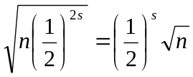. Таким образом, s может быть найдено из условия
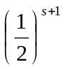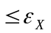.

Входные термины:
- методы локальной оптимизации;
- методы глобальной оптимизации;
- методы условной оптимизации;
- многомерный критерий оптимальности;
- ограничения типа равенств;
- ограничения типа неравенств;
- область допустимых значений;
- критерий оптимальности;
- метод случайного поиска.
Выходные термины:
- метод Монте-Карло.

§3. Метод Монте-Карло. Комбинация метода Монте-Карло с методом локальной оптимизации
Рассмотрим задачу многомерной глобальной условной оптимизации
, (1)
где множество допустимых значений
(2)
определяется, как ограничениями типа неравенств, так и ограничениями типа равенств.
Метод Монте-Карло относится к классу прямых методов случайного поиска.
Схема метода Монте-Карло
- Задаем общее количество испытаний N.
- С помощью какого-либо программного генератора случайных чисел генерируем n компонент вектора 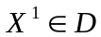, вычисляем величину 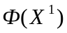 и полагаем 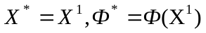, 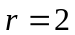.
- Аналогично п. 2 генерируем случайную точку 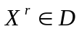 и вычисляем соответствующее значение критерия оптимальности 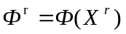.
- Выполняем следующие присваивания:
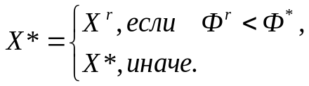
- Если 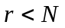, то полагаем и переходим на п. 3. Иначе - принимаем 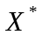 в качестве приближенного решения задачи и заканчиваем вычисления●
Отметим, что в простейшем случае точки генерируются равномерно распределенными в области D. Для областей, имеющих сложную топологию, эта может представлять собой достаточно сложную задачу. Обычно с этой целью используют точки, равномерно распределенные в гиперкубе, описанном вокруг области D. С целью сокращения вычислительных затрат и при наличии априорной информации о положении точки глобального минимума, целесообразно использовать законы распределения, в которых вероятность генерации точки в окрестности предполагаемого глобального минимума выше, чем вне этой окрестности.
Для локализации с помощью метода Монте-Карло глобального минимума с высокой вероятностью и точностью, требуется очень большое количество испытаний N. Поэтому метод Монте-Карло обычно комбинируют с каким-либо методом локальной оптимизации.
Комбинация метода Монте-Карло с методом локальной оптимизации (метод мультистарта)
- Задаем общее количество исходных случайных точек N и полагаем .
- С помощью какого-либо программного генератора случайных чисел генерируем координаты точки 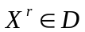.
- Исходя из точки 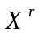, каким-либо методом многомерной локальной условной оптимизации находим локальный минимум 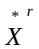 функции в окрестности точки и вычисляем 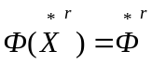. Полагаем 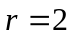.
- По рассмотренной схеме генерируем координаты точки .
- Выполняем действия, указанные в п. 3 – находим величины , 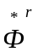. Полагаем
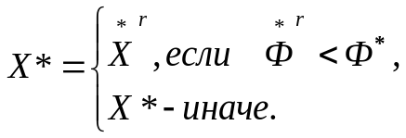
- Если , то полагаем и переходим к п. 4. Иначе – заканчиваем вычисления●

